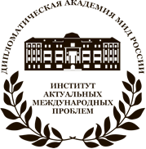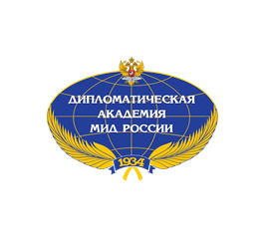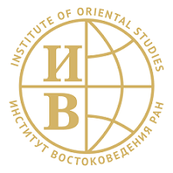

**Круглый стол по теме:**

**«ИРАН в условиях чрезвычайного обострения международной и региональной обстановки»**

10 октября 2024 г.,   
*Большой Козловский переулок, д. 4, стр. 1, ауд. 4*

11.00 – 14.00 (очный формат)

**Модератор:**

**Мустафабейли Али Митхадович** – *кандидат исторических наук, заместитель директора ИАМП ДА МИД России.*

**Вступительное слово:**

**Крамаренко Александр Михайлович** *– и.о. директора ИАМП ДА МИД России.*

*Регламент выступления: 10 минут*

**Выступления:**

1. **Мамедова Нина Михайловна** – *кандидат экономических наук, заведующая сектором Ирана ИВ РАН –* «Экономические проблемы, стоящие перед правительством Пезешкиана».
2. **Федорова Ирина Евгеньевна** *– кандидат исторических наук, старший научный сотрудник ИВ РАН –* «Ирано-индийские и ирано-пакистанские отношения».
3. **Дунаева Елена Викторовна** – *кандидат исторических наук, старший научный сотрудник ИВ РАН –* «Расклад политических сил в Иране на современном этапе».
4. **Сажин Владимир Игоревич –** *кандидат исторических наук, старший научный сотрудник ИВ РАН –* «Перспективные решения ядерной проблемы Ирана».
5. **Садовников Александр Алексеевич –***Чрезвычайный и Полномочный Посол Российской Федерации –* «Возможные перемены во внешней и внутренней политике Ирана при новом правительстве».
6. **Евсеенко Андрей Сергеевич** *– кандидат политических наук, заместитель директора ИСК РАН по научной работе –* «Перспективы возобновления американо-иранских отношений в контексте выборов в США».
7. **Мелкумян Елена Суреновна** – *доктор политических наук, профессор РГГУ, ведущий научный сотрудник ИВ РАН –* «Отношения Ирана с арабскими странами на фоне напряженной обстановки в регионе».
8. **Бурмистров Борис Аркадиевич** – *главный советник 2-го Департамента Азии МИД России –* «Российско-иранские отношения».
9. **Смирнов Виктор Юрьевич –** *кандидат исторических наук, заведующий отделом Израиля и еврейских общин ИВ РАН –* «Развитие ирано-израильского конфликта».
10. **Виноградов Илья Сергеевич –** *научный сотрудник ИКСА РАН –* «Иран во внешней политике Китая на современном этапе».
11. **Фархад Эльшанович Ибрагимов** – *преподаватель РУДН* – «Роль Ирана на Южном Кавказе».
12. **Абросимов Александр Владимирович –** *аспирант ИВ РАН –* **«**Политика Ирана в отношении Ирака, Сирии и Ливана».
13. **Бочаров Иван Александрович –** *программный координатор РСМД –* «Восприятие жителями сектора Газа и Западного берега реки Иордан политики региональных акторов в контексте палестино-израильского конфликта».
14. Мустафабейли Али Митхадович – кандидат исторических наук, заместитель директора ИАМП ДА МИД России – «Некоторые нюансы внешней политики нового правительства».

**Контакты:** Живора Лариса Ивановна – 8.916.138.99.16; [lzhivora@mail.ru](mailto:lzhivora@mail.ru)